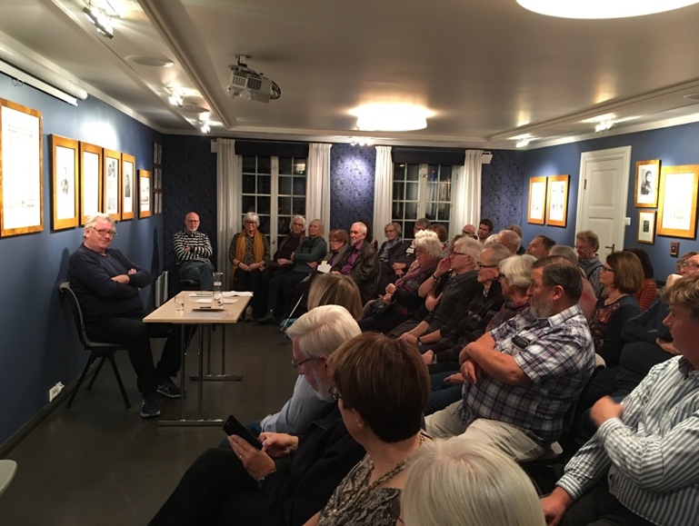
Wilse-aften på Spydeberg Prestegård

Onsdag 23. november var det Wilseaften på Spydeberg Prestegård. Nærmere 70 personer hadde benket seg i Borgstua for å høre forfatteren og filosofen Tore Stubberud fortelle om Jacob N. Wilse. Et naturlig bakteppe for arrangementet var jo Stubberuds nylig utgitte biografi om Wilse: ”Jacob Nicolai Wilse: En opplysningsmann”.

Ordfører Petter Schou kastet glans over arrangementet med noen innledende ord før Stubberud slapp til. Ordføreren ønsket å takke Stubberud for sitt viktige bidrag til å trekke Wilse frem fra glemselen gjennom sin nye biografi. Schou ønsket også å takke Spydeberg Prestegårds Venner - med sine mange medlemmer og komiteer - for sitt arbeid, og overrakte blomster til styrets leder.

Stubberud ga oss et bilde av Wilse plassert i sin tid, nærmere bestemt i opplysningstiden, hvor veldig mye var annerledes enn i dag. Men retningen var satt mot en annen verden og Wilse var med på å sette den. Likevel måtte også han forholde seg til den tids sensur og mangel på ytringsfrihet. Dette er nytt stoff som ikke har vært kjent tidligere.

Stubberud mente at Wilses styrke var hans allsidighet og evne til å arbeide på en effektiv og smart måte. Han hadde vel nesten alltid et brev han drev å skrev på. Og på samme måte gikk han vel nesten alltid å ventet på brev, fremhevet Stubberud.
Brevet hadde på den tiden en svært viktig rolle i det å utveksle kunnskap. Men alt tok sin tid. Posten fra København til Christiania kunne ta opp til en uke og fra kontinentet tok det kanskje to uker, så tålmodighet var en godt innarbeidet holdning i en slik sammenheng.

Wilse hadde et omfattende forfatterskap, som uten tvil er det viktigste bidraget til å beskrive naturen i Østfold på 1700-tallet. Han var en foregangsmann i det å beskrive og måle været. Dette bidro til å etablere meteorologien som selvstendig vitenskap på begynnelsen av 1800-tallet. På Spydeberg Prestegård bestyrte han datidens eneste norske værstasjon, og var Norges første økolog. Blant annet kategoriserte han vekstene etter voksested, noe som i dag er basis for økologi

Stubberud fremhevet også Wilse som en viktig forkjemper for et eget norsk universitetet. Han ønsket også et kvinneuniversitet, eller Fruentimmer-Academie som han selv kalte det.

Wilse var opptatt av dyrevelferd og var også på dette området langt forut for sin tid. Blant annet innførte han en ordning i fjøset der kuene fikk stå med hodene mot hverandre, slik vi kjenner det i dag. Dette økte trivsel og dermed også melkeproduksjonen.

Stubberud fikk en lett og fin dialog med tilhørerne. Og mange spørsmål kom opp til svar og debatt.

